§2.1-2 Моделирование
и формализация. Графы.
класс__8 __
ф_____________________________
и_____________________________
__________ баллов из 10.

- (2 балла) Сколько трёхзначных чисел можно записать с помощью цифр 0, 9, 8 и 7 при условии, что в записи числа не должно быть одинаковых цифр, а 0 первым быть не может?

ответ: ____________
- (2 балла) У исполнителя Вычислитель есть 2 команды, которым присвоены номера: №1 — прибавить 5, №2 — вычесть 4.
Сколько разных чисел будет получено, если исполнитель выполнит все возможные программы, состоящие из четырёх команд? (Для решения задачи постройте и проанализируйте граф в виде дерева)

ответ: __________________________
- (2 балла) На рисунке — схема дорог, связывающих города А, Б, В, Г, Д, Е, Ж. По каждой из дорог можно двигаться только в одном направлении, указанном стрелкой. Сколько существует различных путей из города А в город Ж?
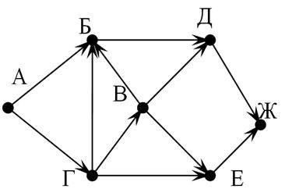
ответ: __________________________
- (2 балла) У исполнителя Вычислитель есть две команды, которым присвоены номера: №1 — прибавить 2, №2 — умножь на 3. Сколько существует разных способов, позволяющих преобразовать число 2 в число 18, используя только эти команды? (Для решения задачи постройте и проанализируйте граф в виде дерева)

ответ: __________________________

- (2 балла) Для составления цепочек используются бусины, помеченные буквами A, B, C, D, E. На первом месте в цепочке стоит одна из бусин A, C, D. На втором – любая согласная, если первая буква гласная, и любая гласная, если первая буква согласная. На третьем месте – одна из бусин C, D, E, не стоящая в цепочке на первом или втором месте. Сколько цепочек можно создать по этому правилу? (Для решения задачи постройте и проанализируйте граф в виде дерева)

ответ: __________________________

